四川省邛崃市高埂中学2014-2015学年高一上学期第一次月考语文试题
本试卷满分150分，考试时间120 分钟。
注意事项：
1．答题前，考生务必先认真核对条码上的姓名，准考证号和座位号，无误后将条码粘贴在相应位置；
2．答选择题时，必须使用2B铅笔将答题卡上对应题目的答案标号涂黑，如需改动，用橡皮擦干净后，再选涂其它答案标号；
3．答题时，必须使用黑色签字笔，将答案规范、整洁地书写在答题卡规定的位置上；
4．所有题目必须在答题卡上作答，在试题卷上答题无效；
5．考试结束后将答题卡交回，不得折叠、损毁答题卡。
一、基础知识。（每小题3分，共15分。）
1、下列加点的字注意全对的一项是（ ）
A、百舸（gě） 彳(chí)亍 (chú) 装载(zǎi) 骨髓（suí）
B、提(tí)防 碾(niǎn)压 阙(quē)秦 以遗(wèi)陛下
C、浪遏(è) 创（chuàng）伤 麦糟(cáo ) 河畔(pàn)
D、颓圮（pǐ） 夜缒(zhuì)而出 方遒(qiú) 逄(páng)孙
2、下列各组词语中没有错别字的一项是（ ）
A、寂寥 佚之狐 风华正茂 两全其美
B、惆怅 杂揉 漫溯 忸怩不安
C、廖廊 崛起 万户候 峥嵘岁月
D、长蒿 安祥 竟自由 戊戍变法
3、下列各句中加点成语使用正确的是 ( )
A．他最近的状态一直不佳，接连几次考试都屡试不爽，心情糟透了。
B．“崇尚科学文明、反对迷信愚昧” 图片展，将伪科学暴露得淋漓尽致，使观众深受教育。
C．这些文章思路不畅，文理不通，简直是不刊之论。
D．1821年济慈去世，1822年7月雪莱溺海身亡，两年后拜伦死在希腊。英国浪漫诗人的第二代就此落幕，渐渐江郎才尽。
4．下列各句中，没有语病的一句是（ ）（3分）
A 第一次在美国后院出现的俄罗斯军舰，是俄罗斯对北约派遣舰队进入黑海和在欧洲部署导弹防御系统的一次反击。
B. 在当前金融海啸的冲击下，一些中小企业倒闭，他们所缺乏的，一是资金不足，二是技术含量低，三是产品陈旧单一。
C. 从瘦肉精、苏丹红到三聚氰胺，各种危害人体健康的食品添加剂防不胜防，而防止食品安全事故频发，已是当务之急的大事。
D. 种种迹象表明，持观望态度的购房者没有像以往那样坚持几日就放弃，政策的放宽让购房者对房价下降充满了信心。
5、下列有关文学常识的表述正确的一项是（ ）
A、《左传》是我国第一部叙事详细的国别史，相传为鲁国史官左丘明按鲁史《春秋》顺序编写的，因此又称《左氏春秋》。
B、词是我国古代一种可配乐歌唱、句式长短不齐的诗体，又名长短句、曲子词、乐府等。它成于唐，盛于宋。
C、古人按字数的多少，把词分为小令、中调和长调，《沁园春 长沙》是中调。
D、徐志摩、戴望舒、艾青都是现代著名的爱国诗人，都是新月派诗人。
二、古诗文阅读（共12分）
A阅读下面文言文，完成7-8题。（每题3分）
夜缒而出。见秦伯曰：“秦晋围郑，郑既知亡矣。若亡郑而有益
于君，敢以烦执事。越国以鄙远，君知其难也。焉用亡郑以陪邻？邻之厚，君之薄也。若舍郑以为东道主，行李之往，共其乏困，君亦无所害。且君尝为晋君赐矣，许君焦、瑕，朝济而夕设版焉，君之所知也。夫晋，何厌之有？既东封郑，又欲肆其西封，若不阙秦，将焉取之？阙秦以利晋，唯君图之。”秦伯说，与郑人盟。使杞子、逢孙、杨孙戍之，乃还。
6、下列句子中加点的“以”字的意义和用法，与其他三句不相同的一句是（ ）
A、阙秦以利晋，唯君图之 B、焉用亡郑以陪邻
C、若舍郑以为东道主 D、越国以鄙远
7、“何厌之有？”是宾语前置句，下列各句也是宾语前置句，在句法特点上与它相同的一项是 （ ）
①句读之不知，惑之不解 ②古之人莫余欺也 ③大王何操
④而欲赴秦军，譬若以肉投馁虎，何功之有哉
A．①④ B．①②
C．②③ D．②④
B阅读下面文言文，完成9-12题。（每题3分）
项王军壁垓下，兵少食尽，汉军及诸侯兵围之数重。夜闻汉军四面皆楚歌，项王乃大惊曰：“汉皆已得楚乎？是何楚人之多也！”项王则夜起，饮帐中。有美人名虞，常幸从；骏马名骓常骑之。於是项王乃悲歌慷慨，自为诗曰：“力拔山兮气盖世，时不利兮骓不逝。骓不逝兮可柰何，虞兮虞兮柰若何！”歌数阕，美人和之。项王泣数行下，左右皆泣，莫能仰视。
于是项王乃上马骑，麾下壮士骑从者八百馀人，直夜溃围南出，驰走。平明，汉军乃觉之，令骑将灌婴以五千骑追之。项王渡淮，骑能属者百馀人耳。项王至阴陵迷失道，问一田父，田父绐曰“左”。 左，乃陷大泽中。以故汉追及之。项王自度不得脱。谓其骑曰：“吾起兵至今八岁矣，身七十馀战，所当者破，所击者服，未尝败北，遂霸有天下。然今卒困於此，此天之亡我，非战之罪也。今日固决死，原为诸君快战，必三胜之，为诸君溃围，斩将，刈旗，令诸君知天亡我，非战之罪也。”於是项王大呼驰下，汉军皆披靡，遂斩汉一将。是时，赤泉侯为骑将，追项王，项王瞋目而叱之，赤泉侯人马俱惊，辟易数里。
于是项王乃欲东渡乌江。乌江亭长义船待，谓项王曰：“江东虽小，地方千里，众数十万人，亦足王也。原大王急渡。今独臣有船，汉军至，无以渡。”项王笑曰：“天之亡我，我何渡为！且籍与江东子弟八千人渡江而西，今无一人还，纵江东父兄怜而王我，我何面目见之？纵彼不言，籍独不愧於心乎？”乃令骑皆下马步行，持短兵接战。独籍所杀汉军数百人。项王身亦被十馀创。乃自刎而死。
8、下列句子加点词的解释不正确的一项是 （ ）
A骑能属者百余人耳 属：跟随 B. .项王军壁垓下 壁：营垒
C.此天之亡我，非战之罪也 罪：过错 D.项王身亦被十余创 被：遭受
9、下列各组句子中，加点词的意义和用法均不相同的一项是（ ）
A. 汉军及诸侯兵围之数重 B. 于是项王乃悲歌慷慨
先破秦入咸阳者王之 乃不知有汉
C. 以故汉追及之 D. 项王瞋目而叱之
罚所及，则思无以怒而滥刑 夜缒而出
10、以下句子分别编为四组，全部表现项羽勇猛善战的一组是（ ）
①力拔山兮气盖世 ②所当者破，所击者服
③此天之亡我，非战之罪也 ④於是项王大呼驰下，汉军皆披靡
⑤人马俱惊，辟易数里 ⑥独籍所杀汉军数百人
A.①②③ B.②③④ C. ④⑤⑥ D.③④⑤
11、把文中划线的句子翻译成现代汉语。（10分）
①所当者破，所击者服，未尝败北，遂霸有天下。（4分）
译文：
②纵江东父兄怜而王我，我何面目见之？纵彼不言，籍独不愧於心乎？（4分）
译文：

③焉用亡郑以陪邻？邻之厚，君之薄也。(2分)
译文：
C、阅读两首词，回答问题：（6分）
卜算子·咏梅
陆游
驿外断桥边，寂寞开无主。已是黄昏独自愁，更著风和雨。
无意苦争春，一任群芳妒。零落成泥碾作尘，只有香如故。

卜算子·咏梅
毛泽东
风雨送春归，飞雪迎春到。已是悬崖百丈冰，犹有花枝俏。
俏也不争春，只把春报。待到山花烂漫时，她在丛中笑。
12．分析两首词，分析它们各自使用了哪些手法，表达了怎样的主题 （4分）

13．这两首词都写到了梅花的生存环境，这些描写对表现梅花的品格具有重要的作用，请在横线上填上表现梅花品格的词语。（2分）
陆词从“驿外”“风和雨”上可看出梅花的 的品格。
毛词从“悬崖”“百丈冰”上可看出梅花的 的品格。
D、14.根据课文内容填空。（每空1分，共10分）
①恰同学少年， ；书生意气， 。
③ ，不仁；失其所与， ；以乱易整， 。 《烛之武退秦师》
④越国以鄙远， 。《烛之武退秦师》
⑤. ， ，泪空流。（陆游《诉衷情》）
⑥. 。 ，独上兰舟。（李清照《一剪梅》）
三、文本阅读（24分）
阅读下面的文字，完成15-18题。（24分）
回想铁生
陈村
2010年的最后一天，早上八点半，我被手机短信闹醒，去看，才知道史铁生去世的消息。接着的几天有几十家媒体要求采访，我一一谢绝。我自己写文章比记者写更真实。
他在送我的华夏社出版的《礼拜日》一书上写道，陈村：这家出版社，这本书的装帧，这本书的作者和这本书的存有者，都与残疾有关。看，残疾有可能是这个世界的本质。铁生八九年十月。
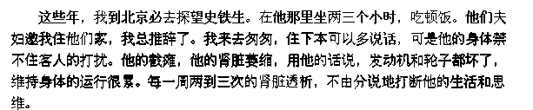他跟我投缘，也许是因为我们有相似的经历，都曾当过知青，都是病退回城，都曾在里弄加工组“午餐半小时”，都属残疾人，都写作。但他站不起了，我还能弯曲地站立和难看地短程行走。我曾跟他说，我在走向他。他的困厄比我多十倍，他的思想也比我深入十倍。在我眼里，史铁生是当代中国最好的作家。
除了他的体力、精力、除了同情他不能多抽烟，我和他的谈话与常人无异。谈得很快乐。残疾其实并不缺少什么，只是不能实现罢了。他常常想得比人们深入透彻，他有自己的理由和节律。他是小说家，我喜欢读他作品的一个最大的理由是，他的想法和明净的文字，不曾神神鬼鬼牵丝攀藤。他的手总是温暖的、宽厚的。他是能超越智和愚的。他不做作，而是常常省察自己的内心。他把自己看轻了，才能去爱自己，爱世界。
史铁生通常并不抱怨，他知道感恩，知道在生的命题下的诸多奥义。别人用腿走路，丈量大地。他从腿开始思想，体察心灵。他常常纠缠在那些排遣不开的命题中，时间长了，成为习惯和乐趣。他的想法都是经过推理论证的，有明晰的线索可寻。可是，听他说话的人，因为自己的好腿好肾，常常哼哼哈哈的，懒得跟从他的思维。他的书被更多阅读的是《我的遥远的清平湾》《我与地坛》《命若琴弦》。那样的故事只有他能写。读的时候想，沧浪之水清兮，可以濯吾缨。
读史铁生的文章，和他谈话，都不会越读越狭隘。他很艰难地从生存的窄缝里走出，带着豁然开朗的喜悦。我常常是站到自己之外，有一种嘲弄自己之流的快乐。他不是，他完整地保存自己，依然快乐。经过那道窄缝之后，快乐肯定不再张扬，应该称为喜悦了。他是用喜悦平衡困苦的人，不容易破灭。许多游戏和他无缘，他不再迷失，可以欣赏自己，欣赏上帝的手艺。史铁生坦然写他自己，他的一生透明坦荡，读过他作品的人知道他的许多往事，也看见他的许多思索。那些困苦，经过血的洗礼后成了他的资，以此走向内心，走向命定之路，去看他人和世界。他追问，但不控诉，不失态。
这几天重新翻看《病隙碎笔》和他送我的其他书。他将自己拆开，思索许多有关精神的命题。关于上帝和神，关于心魂，关于爱情，关于有无，关于自卑，关于生死。他给世界找到的本质是残疾和爱情：残疾是事物的障碍，爱情是心魂的追求。他将上帝视为同行，窥探上帝作为编剧的手艺。1998年1月，我带女儿去看铁生。铁生打开电脑教她玩著名的吃豆子游戏。他说自己有时也玩两盘。这也是他的生存状态，在死神的追逐下，他飞快行走，一路蹦蹦跳跳吃下许多豆子。这个轮椅上的人是最勇敢的人，敢面对真实的人生，不退缩到无知和曲解，不麻痹麻醉自己。他对许多事情都兴致盎然，关心新旧科学和新旧哲学，关心今天。他的叙述强调逻辑，推理严密，用论据论证那些看似荒谬的人生命题。他一直在思索：人从哪里，到哪里去。他从身体的不能去想精神，想灵魂。他的神不是星相或星座，而在自己心中。他是无法站立的人，也是最挺拔正直的人。
2011年1月6日，复旦大学的“史铁生追思会”，屏幕上打出他的肖像。照片上的他那么神采奕奕，宽厚地笑着。史铁生如同他的作品一样真诚、温暖、厚重。这样的作家是不会死的。
15、下列对传记有关内容的分析和概括，最恰当的两项是（ ）（4分）
A、史铁生的身体状况很差，除了截瘫不能行走外，他还患上了肾脏萎缩，但是史铁生的喜悦和乐趣却正自于对生命意义的思索和探寻，他追问，但不控诉命运的不公。
B、陈村得知史铁生去世的消息之后，谢绝了几十家媒体的采访要求，决定自己写文章纪念史铁生，是因为他觉得只接受媒体采访，让记者写文章不能够真实地反映出史铁生的伟大。
C、作者在文中用了较多的笔墨写自己对史铁生作品的理解和思索，是为了突出史铁生是当代中国最好的作家。
D、史铁生的手总是温暖的、宽厚的、照片上的他那么神采奕奕，宽厚地笑着，如同他的作品一样真诚、温暖、厚重，作者这样写是为了说明史铁生超越了生命的苦难。
E、陈村在阅读史铁生的作品时，经常能够感受到史铁生从生存的窄缝里走出，带着豁然开朗的喜悦。他也对比了自己和史铁生的差距，感到自己的写作有一种嘲弄自己之流的快乐，但并不快乐也并不坦然。
16、根据作者的回想，史铁生是一个什么样的人？请简要分析。（6分）

17、文中特别写到了史铁生打开电脑教作者的女儿玩吃豆子的游戏，史铁生自己有时也玩两盘的细节。请简要分析作者这样写的作用。（6分）

18、史铁生说残疾有可能是这个世界的本质，他将自己拆开，思索许多有关精神方面的命题。请你就对“残疾”、“生命”、“有无”三个方面的理解，任选一个方面，结合全文，谈谈你的看法。（8分）

四 语言运用（10分）
19联系上下文，在横线上填写适当的内容。（4分）
有一天，戴着面具的美和丑在海边邂逅，她们互相怂恿道：“咱们到海里去游泳吧。”于是她们脱下面具，在海里游泳。
过了一会儿，丑回到了岸上，戴上了本属于美的面具，径直走她的路。
接着美也上了，找不到自己的面具，只好戴上了丑的面具，径直走她的路。
所以直到今天， 。
20．中国人素以“龙的传人”自居，但在西方文化中，“龙”（Dragon）则是喷火食人的巨大怪兽，是邪恶的象征。为此上海外国语大学党委书记、上海市公共关系学会副会长吴友富教授建议，放弃“龙”作为中华民族的图腾，重塑能够真正代表当代中国形象的标志。
你同意吴教授的观点吗？请就此谈谈你的看法，60字左右（6分）

五、作文（60分）
21．阅读下面的文字，根据要求作文。
红尘滚滚，人海茫茫，但总有一些人在你的心灵深处留下不可磨灭的痕迹，请通过合理想象，写出他们的个性，表现它们的人性美，人情美。
【要求】①题目自拟
②写人的记叙文
③注重细节和其他描写的运用
④800字左右

考试后请认真反思总结：

高2017级高一上期第一次月考
语文试题答案

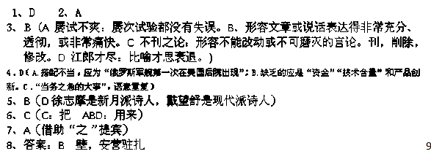9、答案：B 前一个是连词，于是 ，后 一个是副词，竟然。A都是代词C都是“因为”D都表修饰
10、答案：C 1表现项羽气概 2表现其战功 3表现其推卸责任

11、答案：（1）我所抵挡的敌人都被打垮，我所攻击的敌人无不降服，从没有失败过，因而能够称霸天下。 (3分)
（2）纵使江东父老兄弟怜爱我让我为王，我又有什么脸面去见他们？纵使他们不说什么，我项籍难道心中没有愧吗？(3分)
(3)为什么要灭掉郑国而给邻国增加土地呢？邻国的国力雄厚了，您的国力也就相对削弱了。

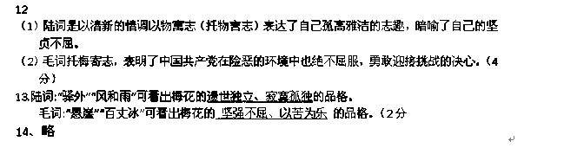

15.（1）A（2分）D（2分）其它选项不得分。

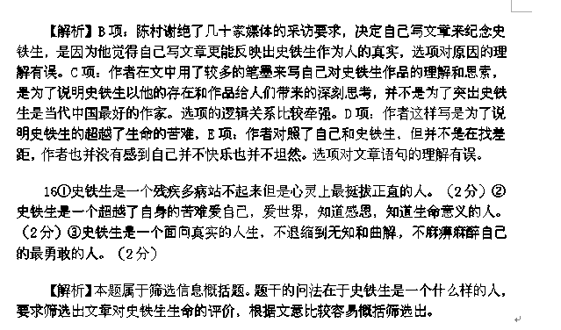
17①为了表明史铁生的生存状态。（2分）②表明史铁生在死神的追逐下，以坚强的意志生存与疾病抗争和乐观积极的人生态度。（2分）③表明史铁生对许多事情兴致盎然，没有退缩到麻木无知的颓唐地步。（2分）
【解析】本题属于理解写作意图分析作用题，在文段这个事例的前后，作者进行了总结和强调。相关语句很容易找出，设题意图在考察学生的分点概括和准确表达的语言能力。

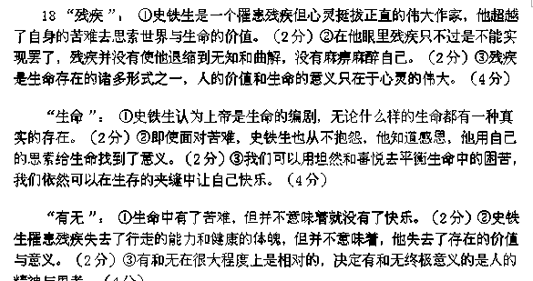【解析】本题属于文本思想意义与社会价值的探究题。题干中结合全文的要求，是指答案应该先总结文本中这三个词结合于史铁生的含义。题干中谈谈你的看法的要求，是指在文本意义的引领下，考生应该作出一定的阐释和延伸。给出的答案仅供参照，考生只要结合文本阐释了有一定内涵和意义的看法，即可相应得分。

19 【分析】 题例中故事应抓住两个对象“美”和“丑”，找准一个切入点“面具”，然后领悟戴错面具后美和丑的关系。即得出：“世上有些人常错把美当作丑，把丑当作美。”
20：同意。①现在是一个文化融合的时代，要与国际接轨就必须让世界认同你的文化。②龙代表专制，对作为象征帝王的龙的崇拜必然导致对专制的认同，不利于培养现代公民意识，而缺乏公民意识就不能建设现代化国家。
不同意。①文化的差异性，多样性是文化的魅力所在。要让世界了解中国文化，需要交流与沟通而不是以一种弱者的姿态去“迎合”，以致丧失自我。②我们的龙象征激昂向上，奔腾不息的民族精神，此“龙”非彼“龙”也。弃“龙”是文化自卑的表现。
参考译文：
项羽驻扎军队垒营壁在垓下，士兵越越少，粮食也吃完了，汉军和诸侯军队把项王围了好几层。夜晚，汉军四面都唱著楚国地方的民歌，项羽大惊失色地说：“汉军都已经攻占了楚地吗？这里为什么有这么多的楚人呢？”项羽于是夜里起，在军帐中喝酒。有个美人叫虞，受到项王宠爱，经常跟在身边；有匹骏马叫骓，经常骑著它。于是项羽就悲伤地唱著歌，情绪愤激高昂，自己作诗道：“力能拔山啊豪气压倒一世，天时不利啊骓马不驰。骓马不驰啊能怎么办呢？虞姬啊虞姬把你怎么安排？”唱了好几遍，虞姬也应和著他一起唱。项羽眼泪落下好几行，身边的侍卫也都流淌著眼泪，谁也不能抬头看项羽了。
于是项羽跨上战马，部下壮士骑马跟随的有八百多人，当夜突破包围，往南冲了出去，纵马飞奔。天亮的时候，汉军才发觉项羽突围，命令统率骑兵的将领灌婴率领五千骑兵追击项羽。项羽渡过淮河，骑兵能跟上的只有一百多人了。项羽达到阴陵（秦县名），迷了方向，找不到道路，向一老农询问，老农骗他说：“往左拐。”项羽往左走，就陷进了一片大沼泽中。因为这个缘故，汉军追赶上了项王。项羽又率兵向东走，到达东城（秦县名），才剩下二十八个骑兵。汉军骑兵追击的有几千人。项羽自己估计不能逃脱，对他的骑兵说：“我从起兵打仗至今八年了，亲历七十余次战斗，凡是所遇上的敌人，我都打败了；我所攻击的，也都降服从了，于是称霸，占据天下。可是今天终于被围困在这里，这是上天要灭亡我，不是我指挥战争的过错啊。今天本必定会死，我愿意为诸君打一场决定最后胜败的仗，一定要战胜敌人三次，为各位突出重围，斩杀汉将，砍倒敌人军旗，让各位知道这是上天要亡我，不是我用兵打仗的错误。”于是把他的骑兵分作四队，面向四个方向。汉军层层包围他们。项羽对他的骑兵说：“我为你们斩他一将。”命令分向四面的骑兵飞奔冲杀下去，约定在山的东面分三处集合。于是项羽大声呼喝向下直冲，汉军都人仰马翻（披靡：本形容草木散乱偃倒的样子），于是斩杀汉军一将。这时赤泉侯杨喜担任骑兵将领，追击项王，项王瞪眼对他呵斥，赤泉侯本人和他的马一齐都受了惊，退避了好几里。与他的骑兵在三处会会合，汉军不知道项王在哪里。（汉军）于是把军队分成三部分，重新包围他们。项王就冲击，又斩了汉军的一个都尉，杀死数十上余人。再一次集合他的骑兵，只损失了他的两名骑兵罢了，便问他的随骑道：“怎么样？”骑兵们都佩服地说：“真像您说的那样！”
于是项羽就想东渡乌江（长江西岸的乌江浦）。乌江亭长把船停靠在岸边等候项羽，对项羽说：“江东虽小，土地千里，民众数十万，也足够称王的。希望大王急速过江。现在只有我有船，汉军即使追到这，没有什么办法渡江。”项羽笑道：“上天既然要灭亡我，我为什么还要渡江呢？况且我项羽（当初带领）江东的子弟八千人渡过乌江向西挺进，现在无一人生还。即使江东的父老兄弟怜爱我而拥我为王，我还有什么脸面去见他们？即使他们不说什么，我难道不在心里感到惭愧吗？”于是命令骑兵都下马步行，手持短小轻便的武器交战。仅仅项籍就杀了汉军几百人，项王自身也受了十几处伤。就割脖子自杀了。

